МИНИСТЕРСТВО НАУКИ И ВЫСШЕГО ОБРАЗОВАНИЯ РОССИЙСКОЙ ФЕДЕРАЦИИ
ФЕДЕРАЛЬНОЕ ГОСУДАРСТВЕННОЕ БЮДЖЕТНОЕ ОБРАЗОВАТЕЛЬНОЕ УЧРЕЖДЕНИЕ
ВЫСШЕГО ОБРАЗОВАНИЯ
«НОВОСИБИРСКИЙ ГОСУДАРСТВЕННЫЙ ТЕХНИЧЕСКИЙ УНИВЕРСИТЕТ»

Кафедра вычислительной техники



Лабораторная работа №2
по дисциплине: «Методы обработки данных (классические байевские фильтрв)»
«Фильтр Частиц»

Выполнил: Проверил:
Студент гр. «АПИМ-224», «АВТФ» Доцент Разуваев Владислав Валерьевич Гошко Е. Ю.
« » 20 г. « » 20 г.

(подпись) (подпись)
Новосибирск 2025

Содержание

Цель работы 3
Задание 3
Ход работы 4
Вывод 11

Цель работы
Изучить алгоритм фильтра частиц, реализовать его на языке Python, протестировать работу программы и закрепить теоретические знания о методе

Задание
Дана функция, $f\left(x\right)=c_{0}e^{c_{1}x+c_{2}}+c_{3}$ характеризующая поведение частицы, где вещественные числа c0, c1, c3, c4 - коэффициенты функции, записываются подряд в массив theta.
На вход программе подается целое число N - количество частиц и сгенерированный набор thetas. thetas содержит N массивов theta, описанных ранее. Требуется реализовать программу, которая будет производить фильтрацию частиц и выводить частицу с максимальным весом.
Для решения задачи потребуется реализовать следующие функции:
- solution(N, thetas) - главная функция программы, получает сгенерированные данные, выводит частицу с максимальным весом
- delta(t, y, theta) - вычисляет “расстояние” от траектории частицы до исходной функции методом наименьших квадратов
- normalize_weights(weights) - нормализует входной массив weights с весами частиц
- best_theta(thetas, weights) - вычисляет индекс частицы с коэффициентами из thetas, которая имеет максимальный вес в weights, и выводит элемент массива из thetas по данному индексу.
Дан набор весов частиц. Для каждой частицы найдите вероятность, что она не отсеется при resampling’ге:
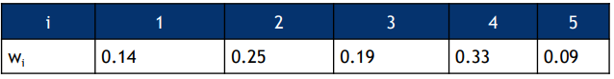
Как связаны входное количество различных частиц и точность найденного результата?

Ход работы
Фильтр частиц — это метод аппроксимации вероятностных распределений с помощью набора частиц (состояний модели) и их весов. Каждая частица описывает возможное состояние системы. Основные шаги алгоритма:
- Генерация множества частиц.
- Вычисление весов для каждой частицы (насколько она соответствует наблюдениям).
- Нормализация весов, чтобы они представляли вероятности.
- Выбор лучшей частицы или проведение процедуры resampling.

Для оценки близости траектории частицы к эталонной функции применяется метод наименьших квадратов. Его суть — минимизировать сумму квадратов отклонений между моделью и наблюдениями:
$$∆\left(θ\right)=\sum_{i=1}^{n}{{(y_{i}-f_{θ}(x_{i}))}^{2}}$$
Вес частицы связывается с её ошибкой: чем меньше ошибка, тем выше вес.
Нормализация весов:
$$ω_{i}=\frac{ω_{i}}{\sum_{j}{ω_{j}}}$$
Это превращает набор весов в распределение вероятностей.
Дана функция, характеризующая поведение частицы:

$$f\left(x\right)=c_{0}e^{c_{1}x+c_{2}}+c_{3}$$
Параметры c0,c1,c2,c3 формируют вектор θ. Нужно написать программу, которая:
- вычисляет ошибки для всех частиц,
- нормализует веса,
- находит частицу с максимальным весом

Листинг 1 – Функция для генерации набора точек прямой
import numpy as np
from typing import List, Tuple, Union

def model(x : np.ndarray, theta : List[float]) -> np.ndarray:
c0, c1, c2, c3 = theta
return c0 * np.exp(c1 * x + c2) + c3

def delta(t: Union[np.ndarray, List[float]],
y: Union[np.ndarray, List[float]],
theta : List[float]) -> float:
# y_pred = model(t, theta)
t = np.asarray(t, dtype=float)
y = np.asarray(y, dtype=float)
y_pred = model(t, theta)
return float(np.sum((y - y_pred)**2))

def normalize_weights(weights : List[float]) -> np.ndarray:
"""Стабильная нормализация через вычитание максимума из лог-весов:
вход - не обязательно уже нормализованные веса (мы ожидаем лог-вес = -delta),
но функция работает и для положительных чисел."""
w = np.asarray(weights, dtype=float)
# если суммы почти ноль — защитимся
if np.all(w == 0):
return np.ones_like(w) / len(w)
s = w.sum()
if s == 0 or not np.isfinite(s):
# если суммы нет (все нули или inf/NaN), сделаем равномерное распределение
return np.ones_like(w) / len(w)
return (w / s)

def best_theta(thetas: List[List[float]], weights: List[float]) -> List[float]:
idx = np.argmax(weights)
return thetas[idx]

def solution(N : int,
thetas : List[List[float]],
t: np.ndarray = None,
y: np.ndarray = None,
return_weight: bool = False) -> Union[List[float], float]:

"""
N, thetas - входные данные.
Если t,y не заданы — используем тестовую траекторию sin(2πt).
return_weight=False => возвращаем theta (вектор).
return_weight=True => возвращаем нормализованный вес лучшей частицы (скаляр).
"""

# тестовые данные, если не заданы
if t is None or y is None:
t = np.linspace(0.0, 1.0, 100)
y = np.sin(2 * np.pi * t)

# считаем ошибки (delta) для каждой частицы
deltas = np.array([delta(t, y, th) for th in thetas])

# переводим в лог-веса (чем меньше ошибка, тем больше лог-вага)
logw = -deltas
# стабильная эксп-нормализация: вычтем максимум, чтобы избежать underflow
logw = logw - np.max(logw)
w = np.exp(logw)
# нормализуем
w = normalize_weights(w)

# индекс и возвращаемое значение
best_idx = int(np.argmax(w))
if return_weight:
return float(w[best_idx])
return thetas[best_idx]

if __name__ == "__main__":
N = 5
thetas = [
[0.0313, 0.1137, 0.0070, 0.0029],
[0.0022, 0.2, 0.0806, 0.0058],
[0.135, 0.0017, 0.260, 0.0073],
[0.0023, 0.0021, 0.0064, 0.0143],
[0.0021, 0.1352, 0.1225, 0.0034],
]

best_theta_vec = solution(N, thetas, return_weight=False)
best_weight = solution(N, thetas, return_weight=True)

print("best theta:", best_theta_vec)
print("best normalized weight:", best_weight)

Так как в ТЗ отсутствуют эталонные данные (с которыми нужно сверять частицы), то используются сгенерированные тестовые данные, а именно $sin⁡(2πt)$ и $\sqrt{0.01t}$
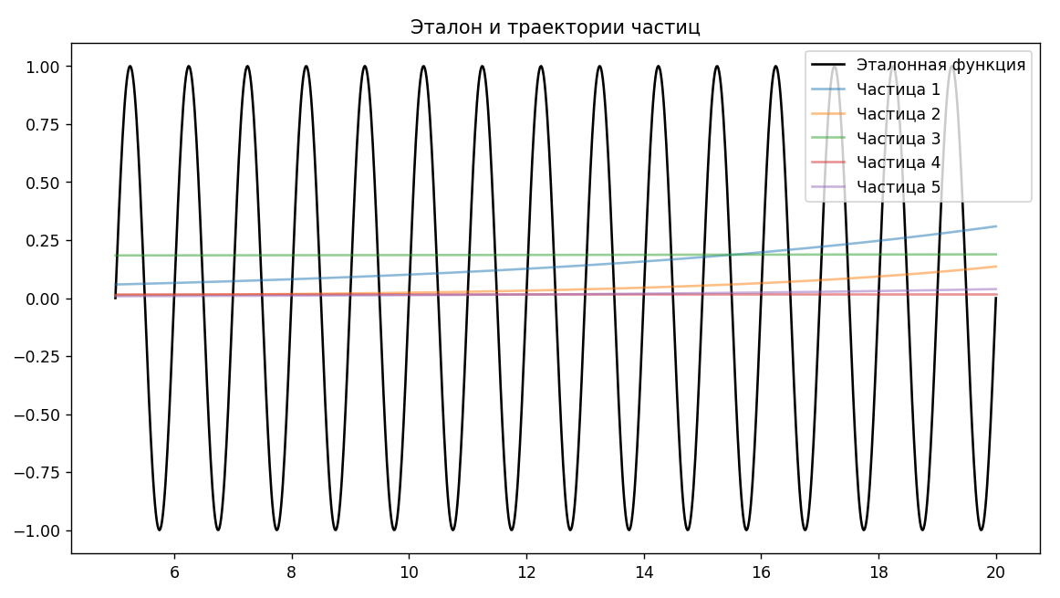
Рисунок 1.1 –Эталонная функция 1 vs траектории частиц
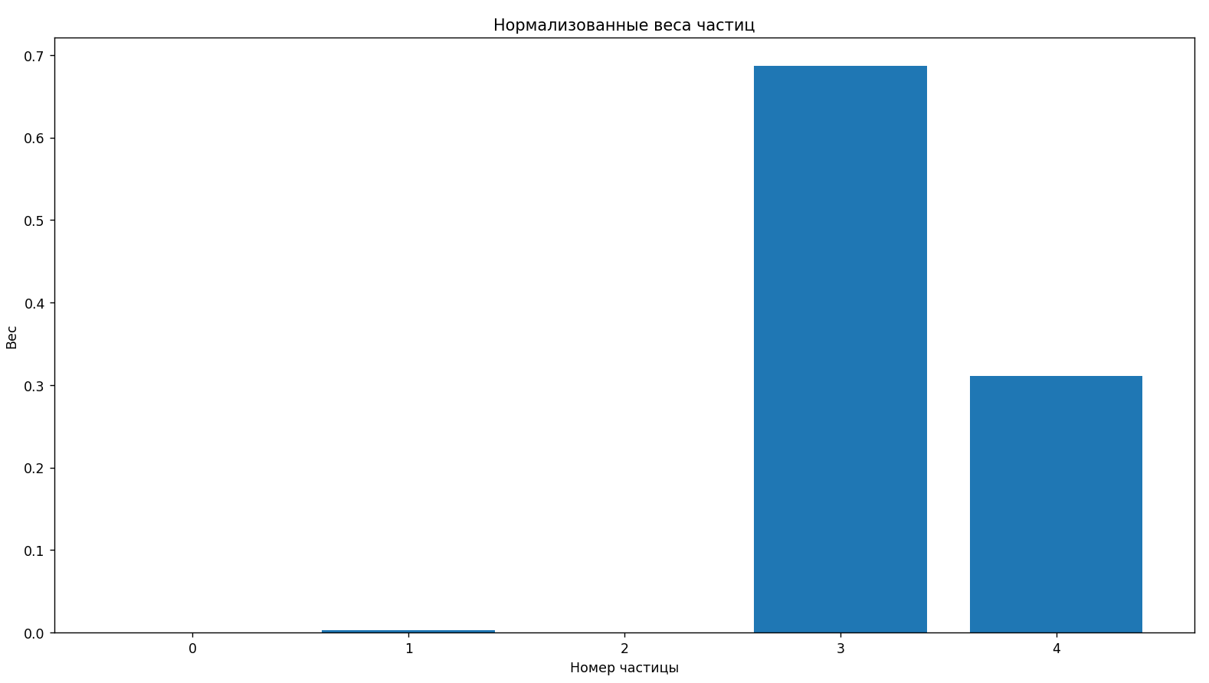
Рисунок 1.2 – Распределение весов
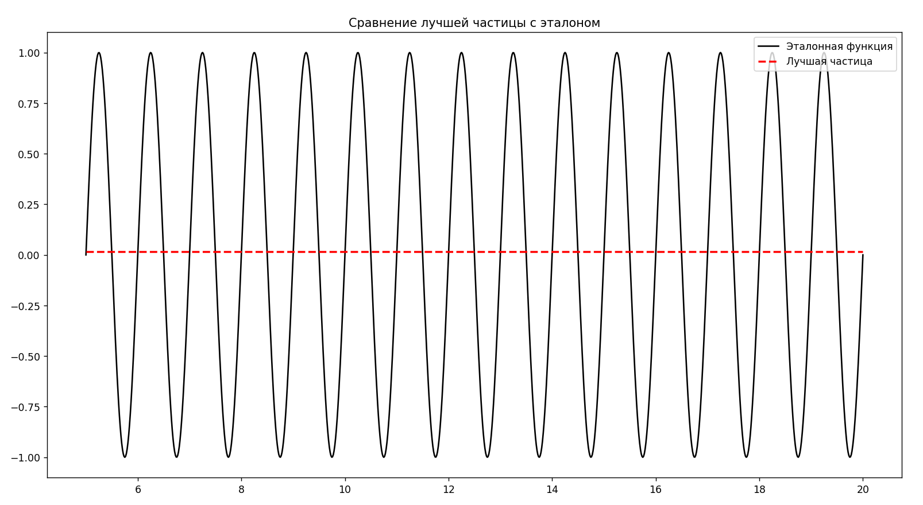
Рисунок 1.3 – Лучшая частица
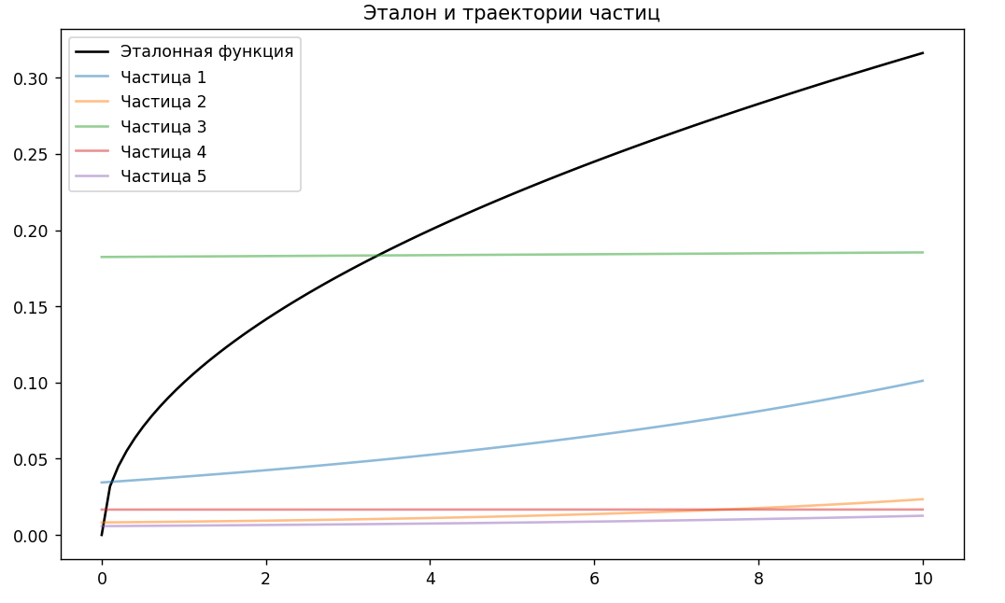
Рисунок 2.1 – Эталонная функция 2 vs траектории частиц
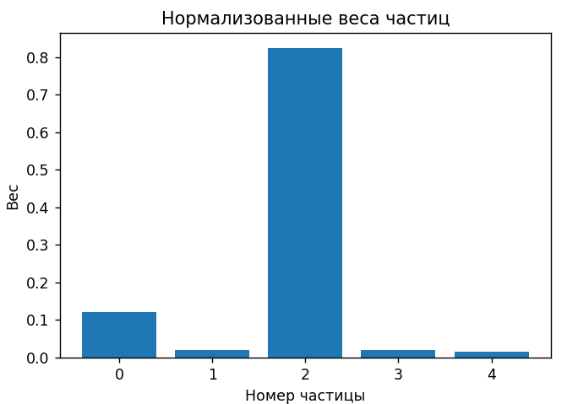
Рисунок 2.2 – Распределение весов
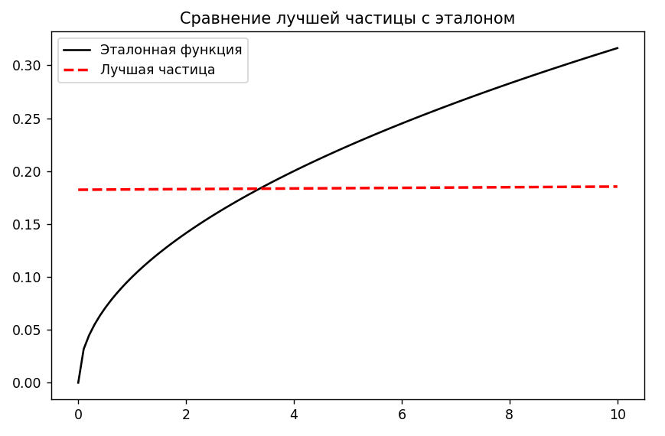
Рисунок 2.3 – Лучшая частица

Для набора из 5 частиц:
Номер частицы | Параметр  C0 | Параметр  C1 | Параметр  C2 | Параметр  C3
1 | 0.0313 | 0.1137 | 0.0070 | 0.0029
2 | 0.0022 | 0.2 | 0.0806 | 0.0058
3 | 0.135 | 0.0014 | 0.260 | 0.0073
74 | 0.0023 | 0.0021 | 0.0064 | 0.0143
5 | 0.0021 | 0.1352 | 0.1225 | 0.0034

Получены частицы с максимальным весом, которые лучше всего описывают исходные функции
Функция solution вернуло сам вектор θ (как в ТЗ), и число — нормализованный вес лучшей частицы. Это соответственно:
[0.0023, 0.0021, 0.0064, 0.0143] и 0.686681, для $sin⁡(2πt)$ на отрезке от 5 до 20 (1000 точек)
[0.135, 0.0017, 0.26, 0.0073] и 0.8765503, для $\sqrt{0.01t}$ на отрезке от 0 до 10 (100 точек).

Вывод

В ходе работы был изучен и реализован алгоритм фильтра частиц. Полученные результаты подтвердили работоспособность метода и его применимость для моделирования вероятностных систем.
Дан набор весов частиц. Для каждой частицы найдите вероятность, что она не отсеется при resampling.
Вероятность вычесляется по формуле:
$$P=1-{(1-ω_{i})}^{N}$$
Соответственно:
$$P1=1-{\left(1-0.14\right)}^{5}=0,529$$
$$P2=1-{\left(1-0.25\right)}^{5}=0,763$$
$$P3=1-{\left(1-0.19\right)}^{5}=0,651$$
$$P4=1-{\left(1-0.33\right)}^{5}=0,865$$
$$P5=1-{\left(1-0.09\right)}^{5}=0,376$$
Resampling (ресемплирование) - это метод многократного отбора выборок из имеющихся данных с целью получения дополнительной информации о модели, оценки точности и неопределенности. Эта методика часто используется при малом объеме данных или для оценки вариабельности статистических оценок. Ресемплирование позволяет повысить надежность модели, исследовать ее стабильность и производительность, а также справляться с проблемами несбалансированных данных с помощью техник, таких как бутстрап и кросс-валидация.
Как связаны количество частиц и точность?
Чем больше число частиц, тем лучше аппроксимация распределения и выше точность, но увеличивается вычислительная сложность.

